ФОТО ПЕРЕВОДНОГО ТЕКСТА ЗАКАЗЧИКА ГОТОВЫЙ ЗАКАЗ
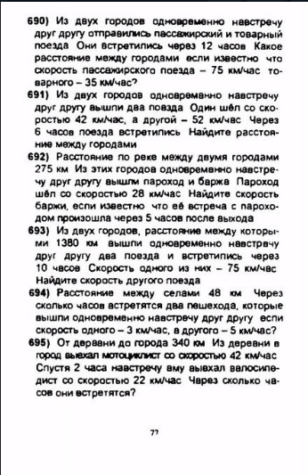 | - Из двух городов одновременно навстречу  друг другу отправились пассажирский и товарный  поезда. Они встретились через 12 часов. Какое расстояние между городами. если известно, что скорость пассажирского поезда – 75 км/час товарного – 35 км/час?  691) Из двух городов одновременно навстречу друг другу вышли два поезда. Один шёл со скоростью 42 км/час, а другой – 52 км/час. Через 6 часов поезда встретились. Найдите расстояние между городами.  692) Расстояние по реке между двумя городами 275 км. Из этих городов одновременно навстречу друг другу вышли пароход и баржа. Пароход шёл со скоростью 28 км/час. Найдите скорость баржи, если известно, что её встреча с пароходом произошла через 5 часов после выхода.  693) Из двух городов, расстояние между которыми 1380 км вышли одновременно навстречу друг другу два поезда и встретились через 10 часов. Скорость одного из них – 75 км/час. Найдите скорость другого поезда.  694) Расстояние между селами 48 км. Через сколько часов встретятся два пешехода, которые вышли одновременно навстречу друг другу, если скорость одного – 3 км/час, а другого – 5 км/час?  695) От деревни до города 340 км. Из деревни в город выехал мотоциклист со скоростью 42 км/час. Спустя 2 часа навстречу ему выехал велосипедист со скоростью 22 км/час. Через сколько часов они встретятся?

